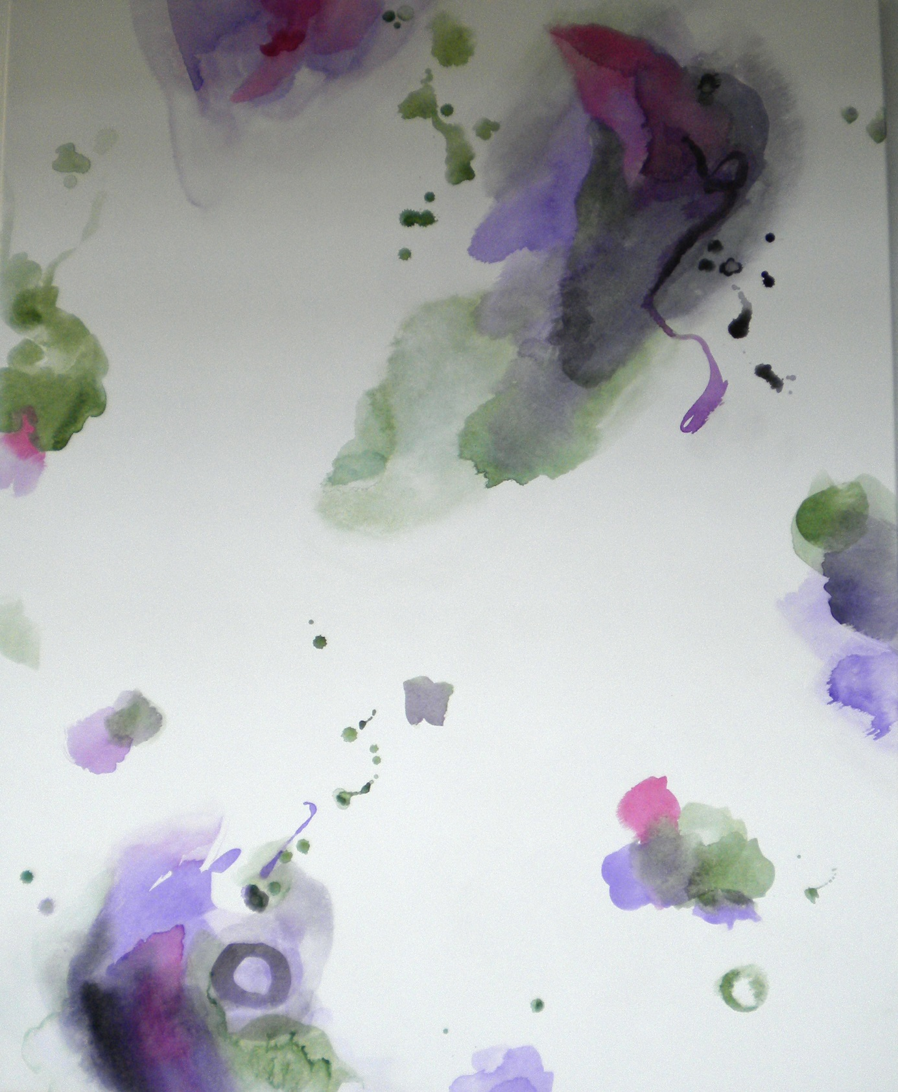 „ I N S O F F E N E “
23. 8. – 10. 9. 2015 Jutta Pintaske, Malerei
Zu dieser Ausstellung laden wir Sie und Ihre Freunde herzlich ein.

„Auf dem Weg zu dir“
Lesung mit Musik + Vortrag aus dem Lyrikband von Thomas Ortmanns mit Bildern von Jutta Pintaske
Mit Thomas Ortmanns und Jutta Pintaske
Ines Gosling, Geige und Ruth Küpper, Gitarre
Dienstag, 1. September, 18 Uhr
Kurfürstliches Gärtnerhaus, Beethovenplatz in Bonn
Di - Sa, 14 - 18 Uhr, Sonn- + Feiertage, 11 - 14 Uhr
Kontakt :www.jutta-pintaske.de +jutta.pintaske@gmx.de

